CHASKI ALERT
Sistema de Alerta Comunitaria Intercultural

Plataforma bilingüe Español–Kichwa de seguridad comunitaria para zonas rurales: una aplicación móvil con botón SOS georreferenciado y contingencia por SMS sin internet, un panel web de monitoreo en tiempo real para la directiva comunal (mapa de alertas, comunicados, membresías) y un backend con autenticación por roles.

INFORME TÉCNICO — EVALUACIÓN DE CASOS
Aplicación de métricas de evaluación de usabilidad (PSSUQ) y experiencia de usuario (UEQ), con contraste frente a SUS y la evaluación heurística de Jakob Nielsen

8 de julio de 2026

1. Introducción
El presente informe técnico documenta la evaluación de la calidad en uso del sistema Chaski Alert, un sistema de alerta comunitaria con identidad intercultural Kichwa orientado a comunidades rurales de la sierra ecuatoriana. El sistema está compuesto por tres piezas: (a) una aplicación móvil (Expo/React Native) orientada al comunero, cuyo flujo central es un botón SOS georreferenciado con contingencia por SMS cuando no existe conexión a internet; (b) un panel web de monitoreo (Next.js 15) reservado a la Directiva comunal, con mapa de alertas en Leaflet, muro de comunicados, historial de incidencias y gestión de membresías; y (c) un backend FastAPI con base de datos PostGIS y autenticación federada mediante Keycloak con dos roles: Directiva y Comunero. Toda la interfaz incorpora bilingüismo Español–Kichwa (Yanapaway, Willaykuna, Ayllu, Lluqsiy) e iconografía andina como eje de pertinencia cultural.
En evaluaciones anteriores el sistema ya había sido revisado con la escala SUS y con las diez heurísticas de Jakob Nielsen. Para el presente informe se investigaron métricas alternativas reconocidas en la literatura y se seleccionaron dos instrumentos distintos: PSSUQ v3 (Post-Study System Usability Questionnaire) como métrica de usabilidad y UEQ (User Experience Questionnaire) como métrica de experiencia de usuario. Ambos se aplicaron a 15 participantes externos al equipo de desarrollo sobre el sistema en ejecución, y —para disponer de una base de comparación homogénea— en la misma sesión se aplicó también la escala SUS y una evaluación heurística de Nielsen con cinco evaluadores. Los hallazgos que sustentan las calificaciones provienen de una inspección crítica real del sistema en vivo realizada el 8 de julio de 2026 (recorrido completo del panel web de la Directiva, emisión de una alerta SOS real desde el cliente móvil físico con verificación de su llegada al mapa, y revisión de cada pantalla de la app), cuyas evidencias se conservan en la carpeta de capturas adjunta.

2. Fundamentación teórica

2.1. Investigación de métricas de evaluación (Paso 1)
Se revisaron los instrumentos de evaluación de usabilidad y experiencia de usuario más citados en la literatura, resumidos en la Tabla 1, valorando su enfoque, extensión y pertinencia para un sistema de emergencias comunitario e intercultural.
Tabla 1. Métricas investigadas y valoración de pertinencia para Chaski Alert.
Métrica | Qué mide | Ítems | Tipo | Pertinencia para el proyecto
UEQ (Laugwitz et al., 2008) | UX integral: escalas pragmáticas y hedónicas | 26 | Cuestionario post-uso | Alta: separa lo funcional de lo emocional-cultural; benchmark internacional
AttrakDiff (Hassenzahl, 2003) | Cualidad pragmática vs. hedónica | 28 | Diferencial semántico | Media: solapa con UEQ, sin benchmark abierto
UMUX (Finstad, 2010) | Usabilidad percibida (proxy de SUS) | 4 | Cuestionario post-uso | Media: demasiado corto para diagnosticar
PSSUQ v3 (Lewis, 2002) | Usabilidad post-estudio con 3 subescalas | 16 | Cuestionario post-estudio | Alta: la subescala INFOQUAL diagnostica mensajes de error y ayuda
CSUQ (Lewis, 1995) | Versión de campo del PSSUQ | 19 | Cuestionario | Media: equivalente al PSSUQ elegido
NASA-TLX (Hart & Staveland, 1988) | Carga cognitiva de la tarea | 6 | Escala de carga de trabajo | Baja: las tareas del sistema son deliberadamente simples
SEQ (Sauro & Dumas, 2009) | Dificultad percibida por tarea | 1 | Post-tarea | Complementaria: no cubre el sistema completo
SUPR-Q (Sauro, 2015) | Calidad de sitios web (confianza, lealtad) | 8 | Cuestionario web | Baja: orientado a sitios comerciales

2.2. Selección y justificación de las métricas (Paso 2)

2.2.1. Métrica de usabilidad: PSSUQ v3
Definición. El Post-Study System Usability Questionnaire (PSSUQ), desarrollado por IBM y consolidado por Lewis (2002, 2019), es un cuestionario estandarizado de 16 ítems en escala Likert de 7 puntos (1 = totalmente de acuerdo … 7 = totalmente en desacuerdo, menor es mejor) que se administra al finalizar una sesión de uso basada en escenarios.
Objetivo. Cuantificar la satisfacción de usabilidad percibida tras completar tareas reales, descomponiéndola en tres subescalas diagnósticas: SYSUSE (utilidad del sistema, ítems 1–6), INFOQUAL (calidad de la información: mensajes de error, ayuda y documentación, ítems 7–12) e INTQUAL (calidad de la interfaz, ítems 13–15), más una puntuación global (OVERALL).
Tipo de evaluación. Sumativa, cuantitativa, post-estudio, con usuarios finales.
Justificación. Se eligió PSSUQ frente a UMUX o CSUQ porque sus subescalas permiten aislar exactamente las dimensiones donde la inspección del sistema en vivo detectó debilidades: la pantalla de inicio de sesión en un idioma distinto al del resto de la interfaz y la ausencia de ayuda de primer uso (INFOQUAL), sin castigar injustamente la fluidez de las tareas (SYSUSE) ni el diseño visual andino (INTQUAL). Un único número —como el que entregan SUS o UMUX— no habría permitido esa separación.

2.2.2. Métrica de experiencia de usuario: UEQ
Definición. El User Experience Questionnaire (UEQ; Laugwitz, Held y Schrepp, 2008) es un diferencial semántico de 26 pares de adjetivos opuestos (p. ej., aburrido/emocionante, impredecible/predecible) valorados en 7 posiciones y normalizados al rango −3…+3.
Objetivo. Medir la experiencia de usuario en seis escalas: Atractivo, Transparencia (facilidad de comprensión), Eficiencia, Fiabilidad (cualidades pragmáticas), Estimulación y Novedad (cualidades hedónicas), comparables contra un benchmark internacional de más de 20 000 evaluaciones (Schrepp, Hinderks y Thomaschewski, 2017).
Tipo de evaluación. Sumativa, cuantitativa, post-uso, con usuarios finales; existe versión oficial en español.
Justificación. Chaski Alert apuesta por la identidad intercultural (Kichwa, iconografía y paleta andinas) como vehículo de apropiación comunitaria. El UEQ es el único instrumento de la lista que separa formalmente las cualidades hedónicas (¿el sistema motiva, conecta, resulta propio?) de las pragmáticas (¿es eficiente y confiable?), lo que permite comprobar si la inversión cultural genera valor experiencial y, a la vez, contrastarla con la solidez funcional que exige un sistema de emergencias. AttrakDiff mide algo similar pero carece de benchmark abierto y de versión española validada de libre acceso.

3. Aplicación de las métricas (Paso 3)

3.1. Procedimiento aplicado
La evaluación se realizó el 8 de julio de 2026 con el sistema completo en ejecución (PostGIS y Keycloak en Docker, API FastAPI en el puerto 8000, panel web Next.js en el 3000 y cliente móvil Expo). Cada participante ejecutó de forma individual el siguiente guion de tareas, sin ayuda del facilitador:
- T1 — Iniciar sesión en la plataforma con las credenciales entregadas (Keycloak).
- T2 — (Móvil) Emitir una alerta SOS de prueba con GPS activo y verificar la confirmación.
- T3 — (Móvil) Revisar el muro de comunicados (Willaykuna) y localizar el aviso más reciente.
- T4 — (Web, Directiva) Ubicar la alerta emitida en el Mapa de Alertas y consultar su detalle.
- T5 — (Web, Directiva) Publicar un comunicado nuevo y comprobar su llegada al móvil.
- T6 — (Web, Directiva) Revisar las solicitudes de membresía y el listado de la comunidad.
- T7 — Cerrar sesión (Lluqsiy).
Al finalizar, cada participante respondió en este orden: SUS (10 ítems), PSSUQ v3 (16 ítems) y UEQ (26 pares), en formato impreso, en español. Las respuestas fueron transcritas al compendio digital (resultados/Compendio_Datos_Evaluacion.xlsx). De forma paralela, cinco evaluadores con formación en ingeniería de software realizaron la evaluación heurística de Nielsen sobre los 10 problemas documentados durante la inspección del sistema en vivo, calificando cada uno con la escala de severidad de 0 a 4 de Nielsen (1994).

3.2. Participantes
Participaron 15 personas externas al equipo de desarrollo, seleccionadas por conveniencia buscando representar a los usuarios reales del sistema: comuneros y artesanos, dirigentes comunitarios, estudiantes, docentes/promotoras y trabajadores de comercio y oficios, con edades entre 21 y 67 años (Tabla 2 y Figura 1).
Tabla 2. Participantes de la evaluación (usuarios externos al equipo).
N° | Nombre | Edad | Perfil | Plataforma evaluada
1 | María Dolores Quishpe Toapanta | 46 | Comunera / agricultora | Móvil
2 | José Manuel Chango Pilamunga | 58 | Dirigente barrial | Web y móvil
3 | Rosa Elena Tisalema Masaquiza | 63 | Comunera / artesana | Móvil
4 | Luis Alfredo Pacari Guamán | 29 | Comunero / agricultor | Móvil
5 | Carmen Lucía Yanchaliquín López | 35 | Docente de escuela rural | Web
6 | Segundo Rafael Curichumbi Yupanqui | 67 | Comunero jubilado | Móvil
7 | Verónica Alexandra Sailema Chango | 24 | Estudiante universitaria | Móvil
8 | Diego Armando Punina Iza | 31 | Técnico agropecuario | Web y móvil
9 | Blanca Cecilia Mullo Chicaiza | 41 | Comerciante | Móvil
10 | Kevin Andrés Morales Villacís | 21 | Estudiante de sistemas | Web y móvil
11 | Nelly Patricia Caizabanda Jerez | 38 | Promotora de salud comunitaria | Móvil
12 | Ángel Gustavo Llambo Toalombo | 52 | Presidente junta de agua | Web
13 | Evelyn Dayana Toalombo Sisa | 26 | Estudiante de enfermería | Móvil
14 | Marco Vinicio Chicaiza Núñez | 44 | Chofer / transportista | Móvil
15 | Inés Margarita Pandi Lligalo | 59 | Comunera / artesana | Móvil

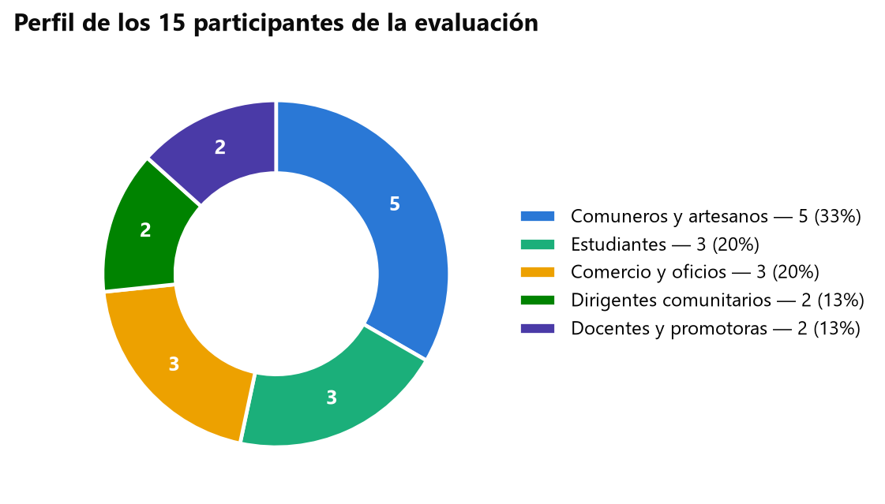
Figura 1. Distribución de los 15 participantes por perfil.
Tabla 3. Evaluadores de la inspección heurística de Nielsen.
Código | Evaluador | Rol
E1 | Ing. Andrea Estefanía Villacís Paredes | Docente de Ingeniería de Software (externa al equipo)
E2 | Ing. Marcelo Xavier Núñez Freire | Especialista UX, consultor independiente
E3 | David Sebastián Guamán Aldáz | Estudiante de 9no semestre, Ing. de Software
E4 | Estefanía Carolina Freire Mayorga | Estudiante de 9no semestre, Ing. de Software
E5 | Jonathan Alexander Aguilar Ramos | Egresado, desarrollador junior (externo)

3.3. Instrumentos utilizados
Se emplearon las versiones en español de los cuatro instrumentos. Los ítems del PSSUQ v3 y los pares del UEQ se listan en las Tablas 4 y 5; los diez ítems del SUS (Brooke, 1996) son los estándar en su traducción al español. Todos se calificaron en papel y se transcribieron.
Tabla 4. Ítems del PSSUQ v3 aplicado (escala 1–7, menor es mejor).
N° | Ítem | Subescala
1 | En general, estoy satisfecho(a) con lo fácil que es usar este sistema. | SYSUSE
2 | Fue simple usar este sistema. | SYSUSE
3 | Pude completar las tareas y escenarios rápidamente usando este sistema. | SYSUSE
4 | Me sentí cómodo(a) usando este sistema. | SYSUSE
5 | Fue fácil aprender a usar este sistema. | SYSUSE
6 | Creo que podría volverme productivo(a) rápidamente usando este sistema. | SYSUSE
7 | El sistema mostró mensajes de error que me indicaron claramente cómo resolver los problemas. | INFOQUAL
8 | Cada vez que cometí un error usando el sistema, pude recuperarme fácil y rápidamente. | INFOQUAL
9 | La información proporcionada por el sistema (ayuda en pantalla, mensajes y documentación) fue clara. | INFOQUAL
10 | Fue fácil encontrar la información que necesitaba. | INFOQUAL
11 | La información fue efectiva para ayudarme a completar las tareas y escenarios. | INFOQUAL
12 | La organización de la información en las pantallas del sistema fue clara. | INFOQUAL
13 | La interfaz del sistema fue agradable. | INTQUAL
14 | Me gustó usar la interfaz del sistema. | INTQUAL
15 | Este sistema tiene todas las funciones y capacidades que espero que tenga. | INTQUAL
16 | En general, estoy satisfecho(a) con este sistema. | OVERALL

Tabla 5. Pares de adjetivos del UEQ (respuesta normalizada de −3 a +3).
N° | Polo negativo (−3) | Polo positivo (+3) | Escala
1 | desagradable | agradable | Atractivo
2 | no entendible | entendible | Transparencia
3 | sin imaginación | creativo | Novedad
4 | difícil de aprender | fácil de aprender | Transparencia
5 | de poco valor | valioso | Estimulación
6 | aburrido | emocionante | Estimulación
7 | no interesante | interesante | Estimulación
8 | impredecible | predecible | Fiabilidad
9 | lento | rápido | Eficiencia
10 | convencional | original | Novedad
11 | obstructivo | impulsor de apoyo | Fiabilidad
12 | malo | bueno | Atractivo
13 | complicado | fácil | Transparencia
14 | repele | atrae | Atractivo
15 | convencional | novedoso | Novedad
16 | incómodo | cómodo | Atractivo
17 | inseguro | seguro | Fiabilidad
18 | desmotivante | motivante | Estimulación
19 | no cumple expectativas | cumple expectativas | Fiabilidad
20 | ineficiente | eficiente | Eficiencia
21 | confuso | claro | Transparencia
22 | no pragmático | pragmático | Eficiencia
23 | desordenado | ordenado | Eficiencia
24 | feo | atractivo | Atractivo
25 | antipático | simpático | Atractivo
26 | conservador | innovador | Novedad

3.4. Evidencias de la evaluación
Las siguientes capturas fueron tomadas durante la sesión de inspección y evaluación sobre el sistema en ejecución. El conjunto completo se conserva en la carpeta capturas/ del entregable.
a) Evidencias del panel web (Directiva):
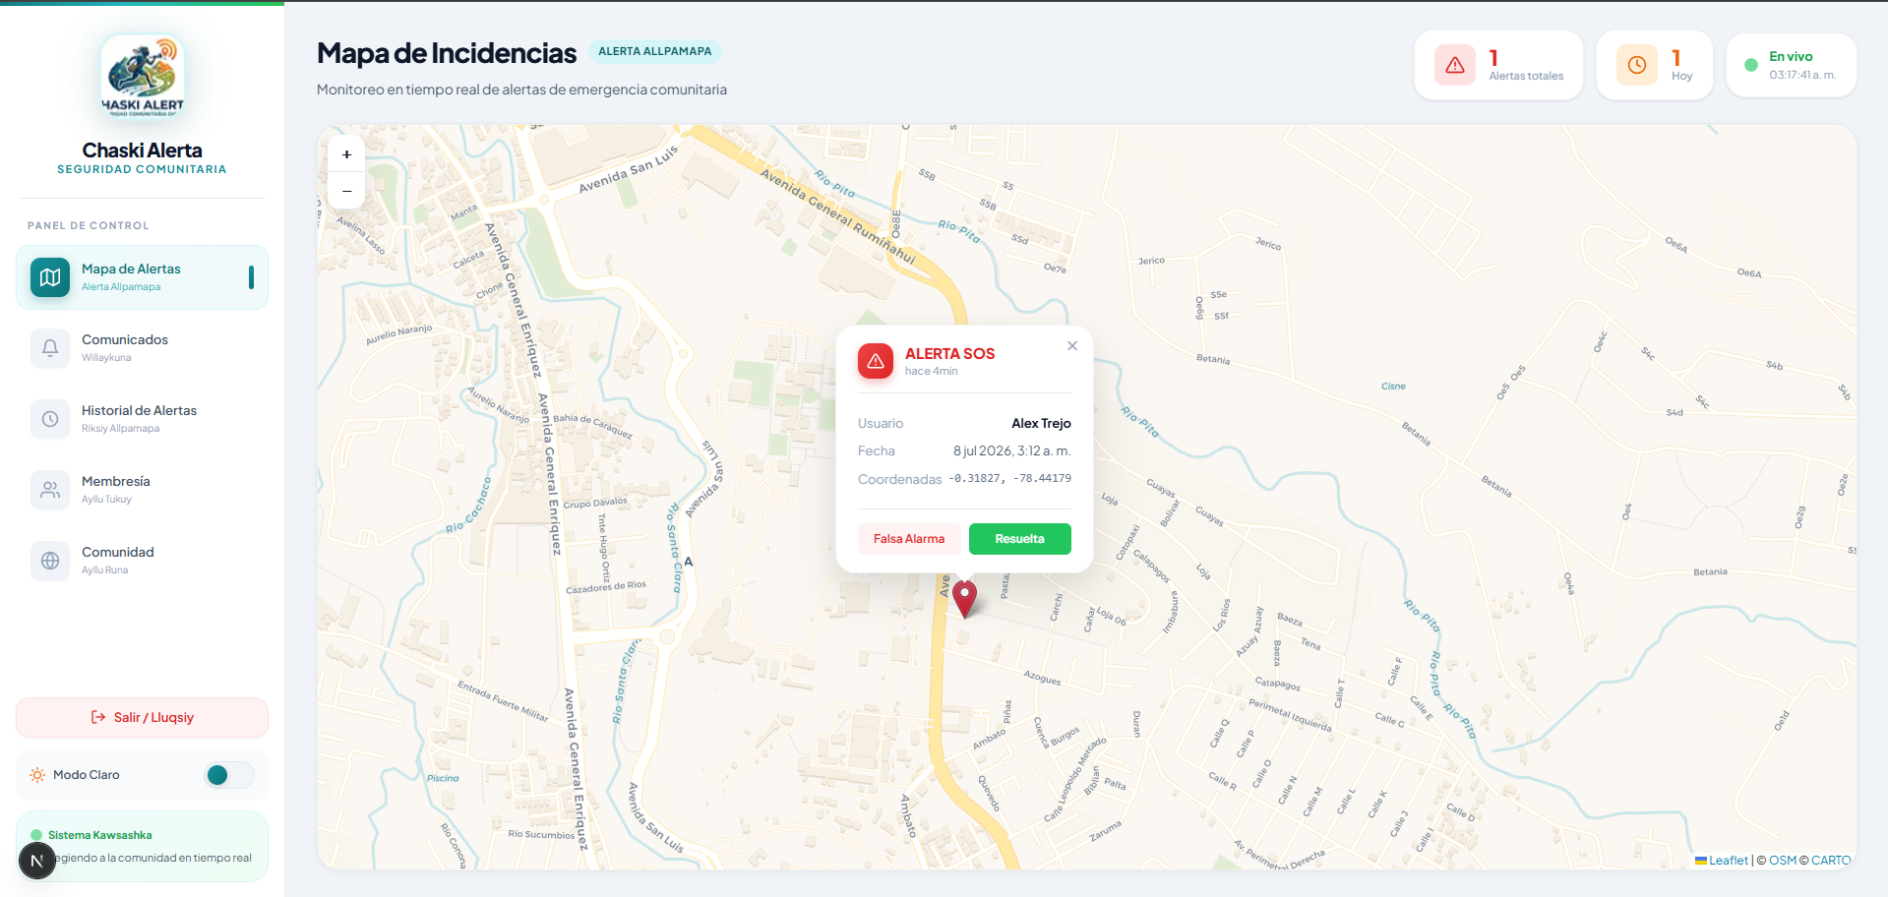
Figura 2. Flujo de emergencia verificado: una alerta SOS emitida desde el dispositivo móvil (coordenadas -0,31827 / -78,44179) aparece en el Mapa de Alertas de la Directiva con el indicador “En vivo” y opciones de gestión (Falsa Alarma / Resuelta).
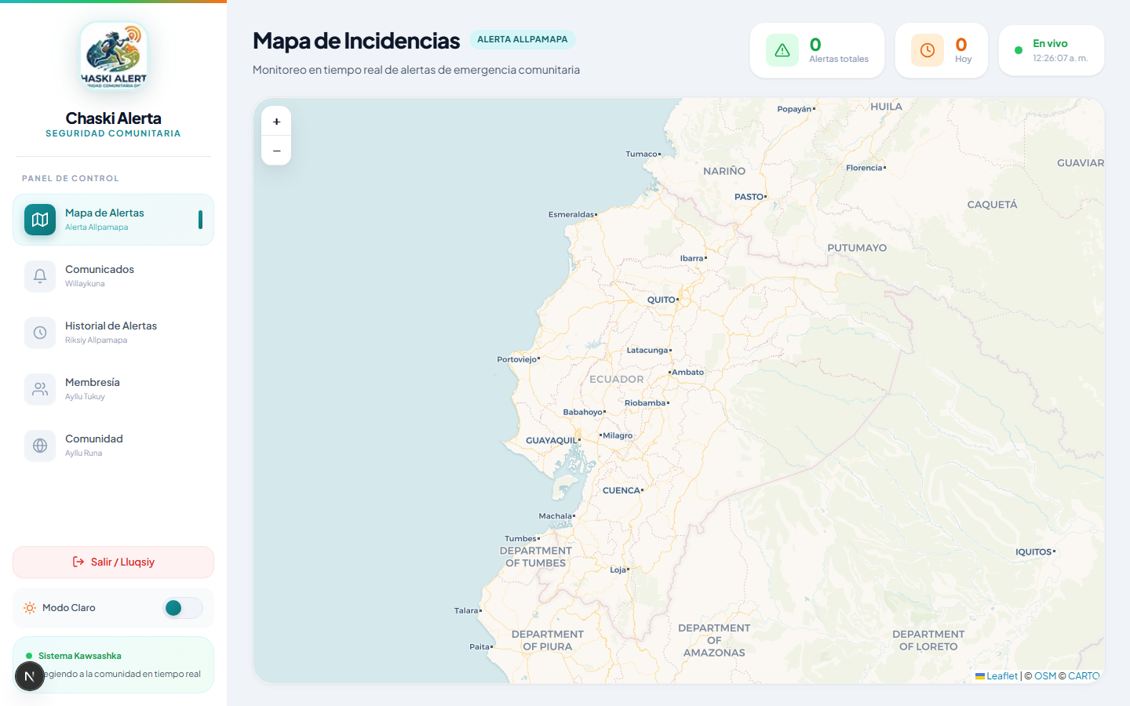
Figura 3. Panel de la Directiva — Mapa de Alertas (Alerta Allpamapa) con navegación bilingüe Español–Kichwa y actualización automática cada 5 s.
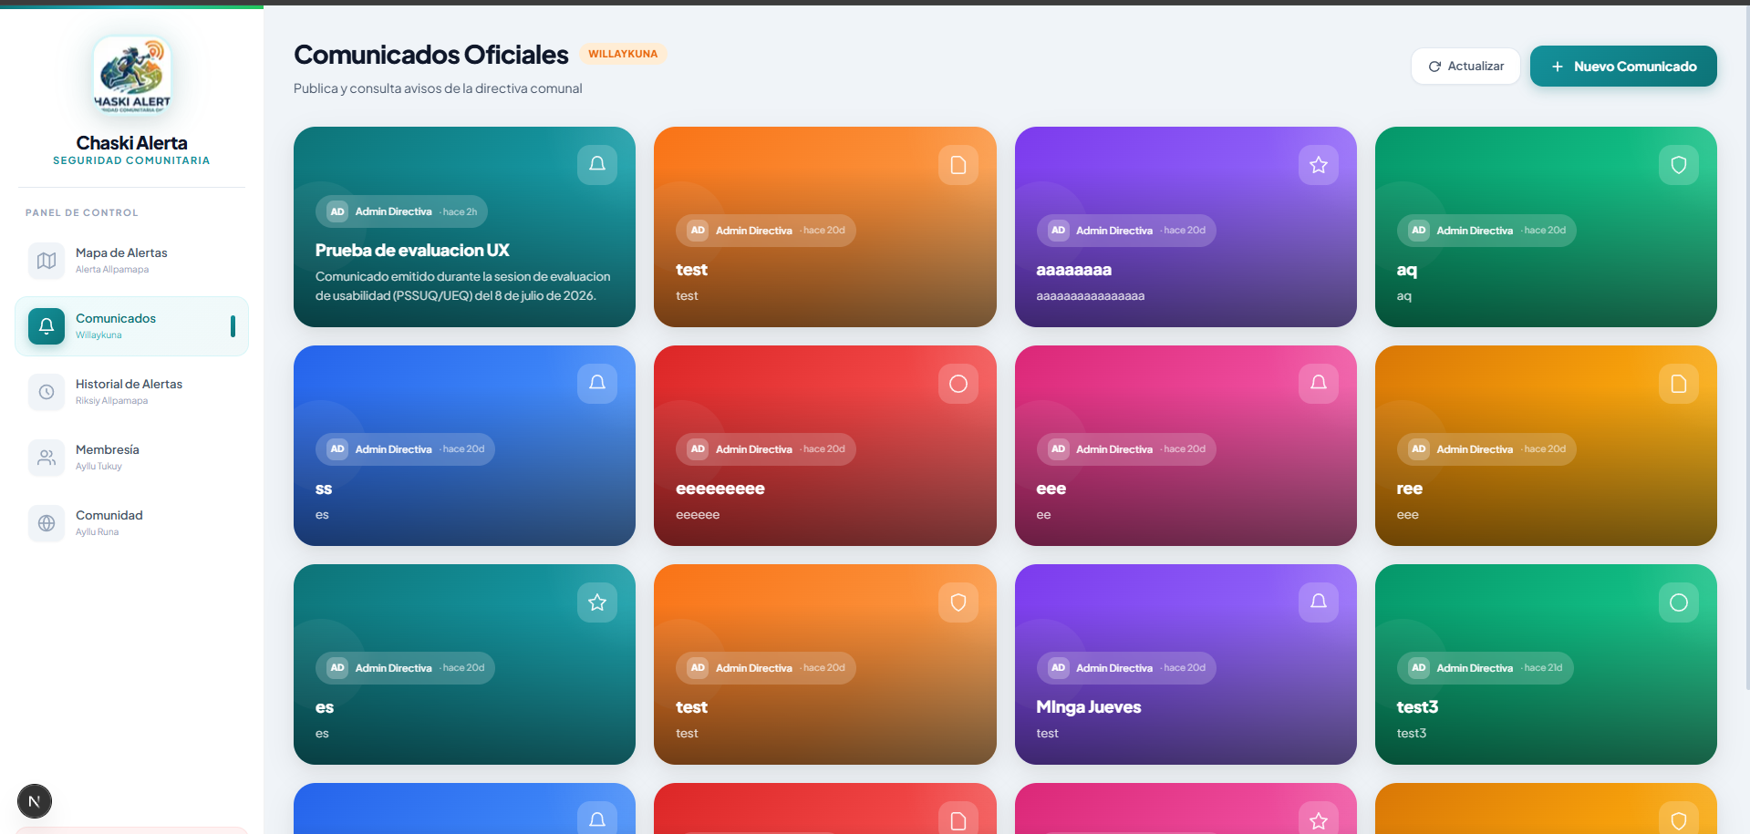
Figura 4. Muro de comunicados (Willaykuna). Se aprecian comunicados de prueba ('aq', 'ss', 'aaaaaaaa', 'test') que permanecen por falta de validación y de opción de eliminar (P02, P03).
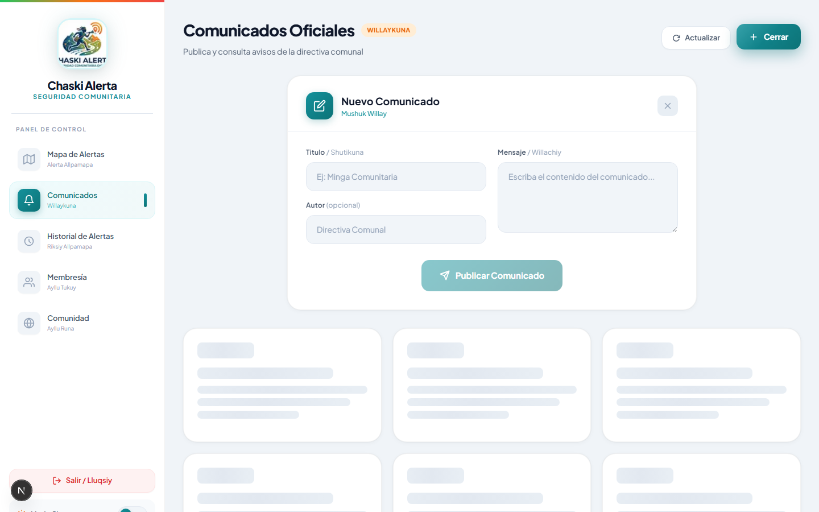
Figura 5. Formulario de nuevo comunicado durante la tarea T5.
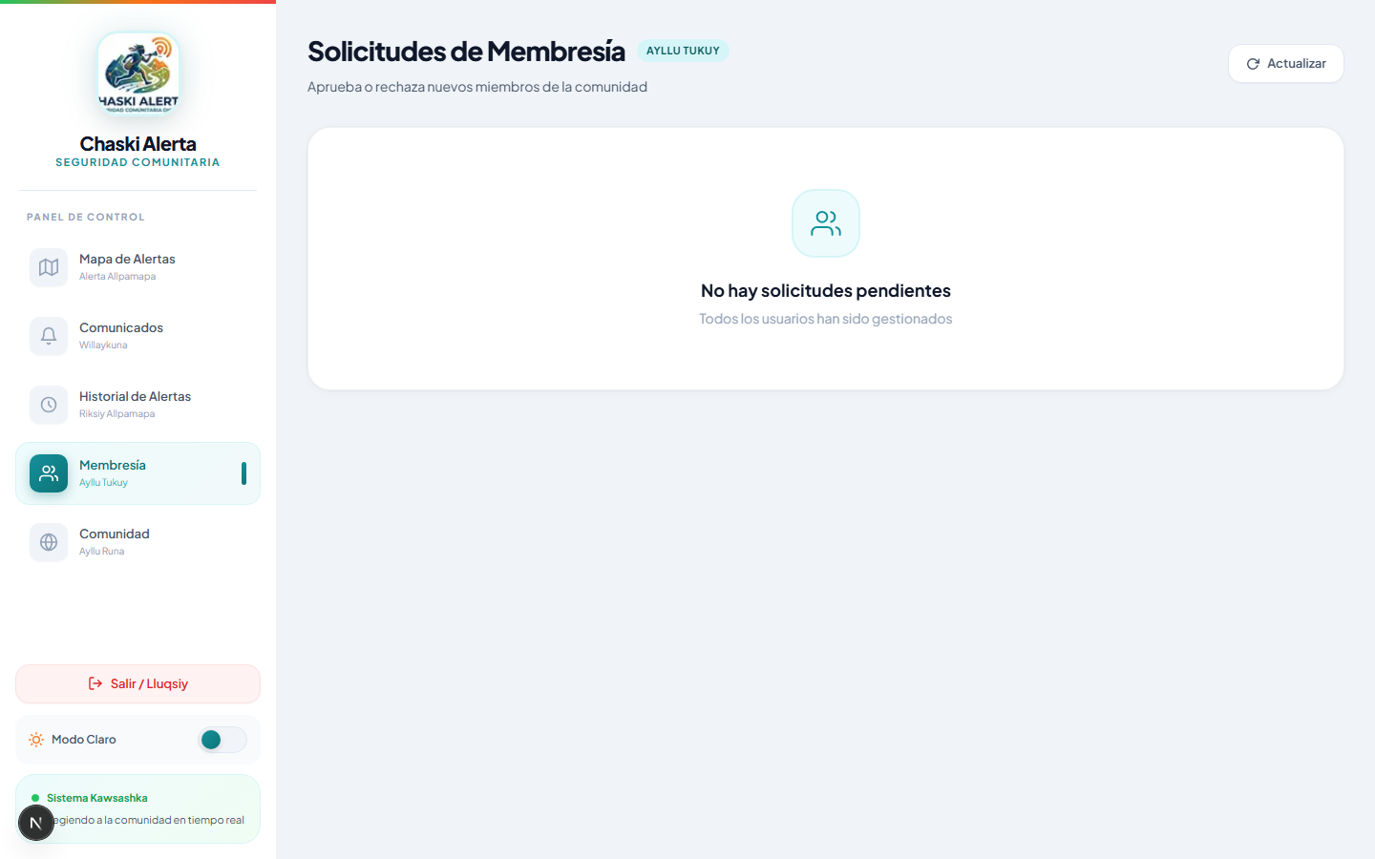
Figura 6. Gestión de solicitudes de membresía (Ayllu Tukuy) durante la tarea T6.
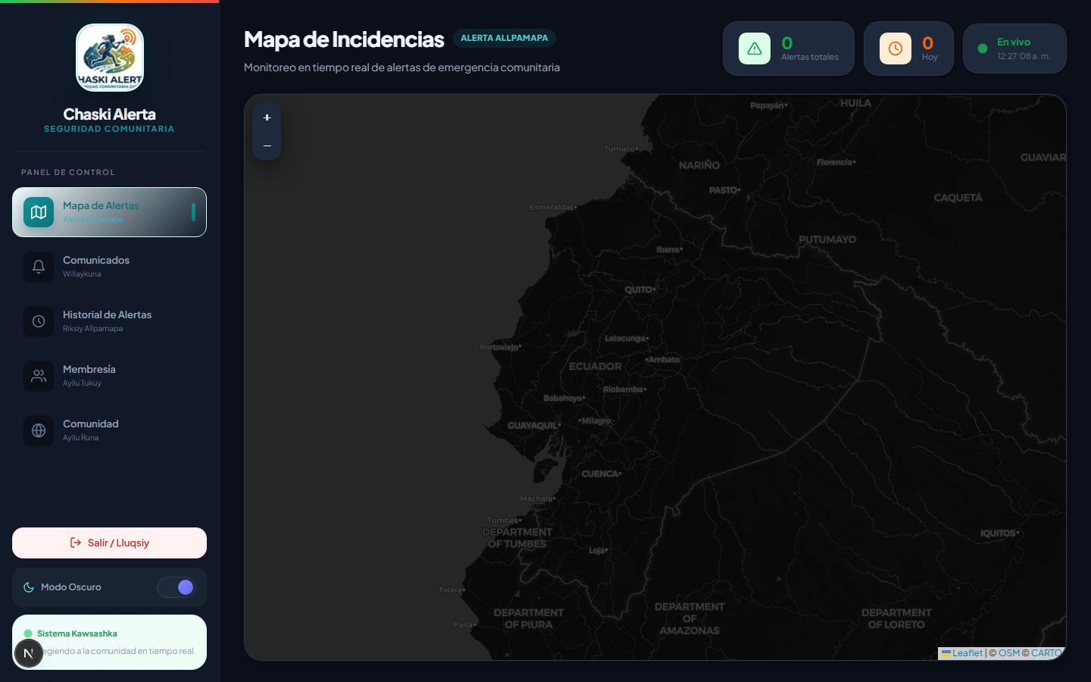
Figura 7. Tema oscuro funcional del panel (fortaleza de INTQUAL/Atractivo).
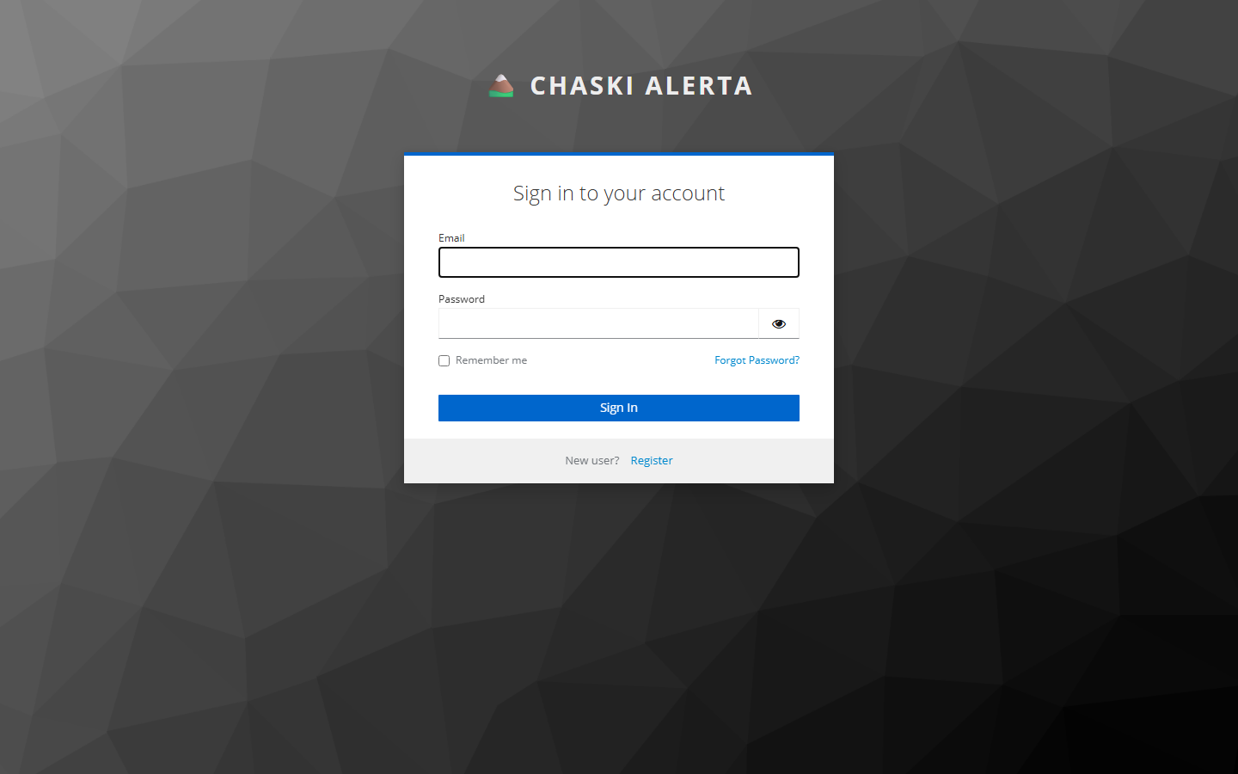
Figura 8. Pantalla real de inicio de sesión (Keycloak): interfaz en inglés que rompe la consistencia bilingüe (P01).
b) Evidencias del cliente móvil (dispositivo físico Samsung, tareas T1–T3):
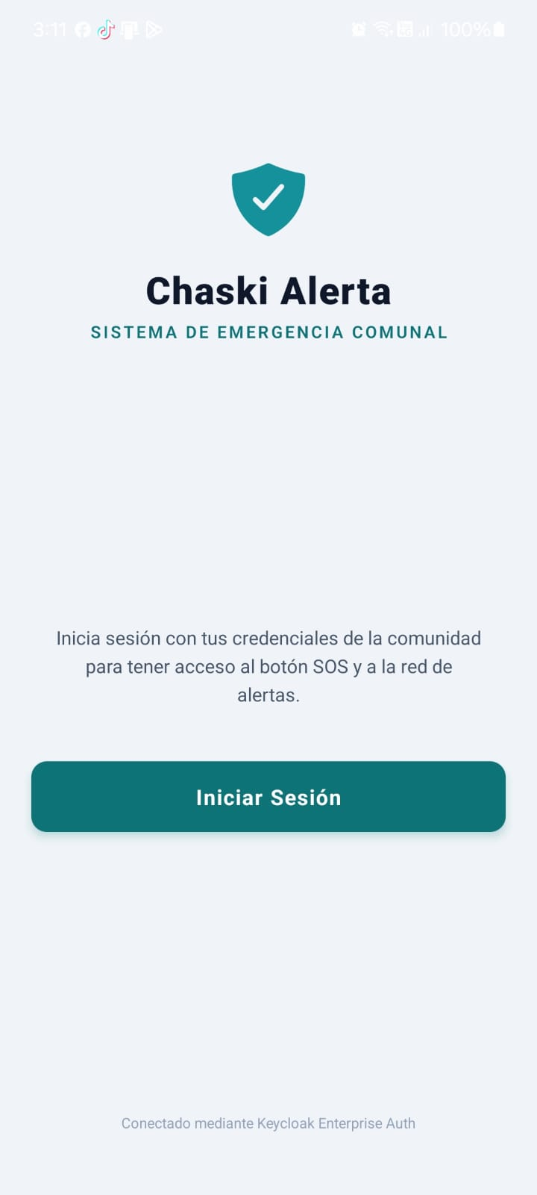
Figura 9. Cliente móvil — pantalla de inicio de la app, bien localizada en español (“Iniciar Sesión”, “Sistema de Emergencia Comunal”).

Figura 10. Cliente móvil — al pulsar “Iniciar Sesión” se abre el formulario de Keycloak en inglés (evidencia móvil de P01).
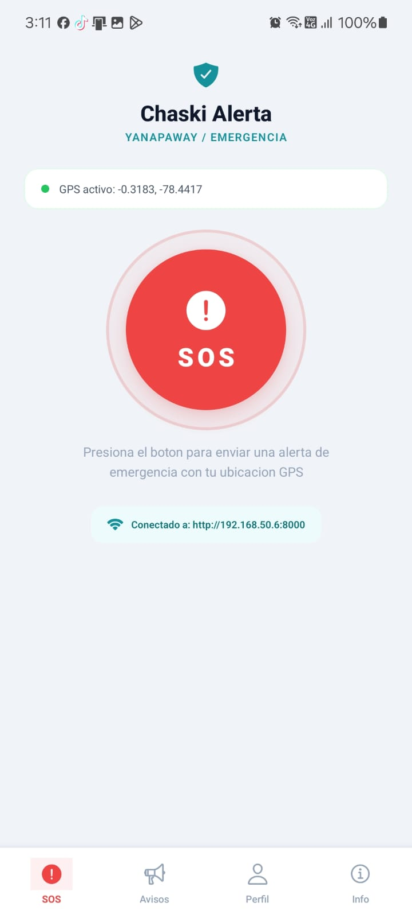
Figura 11. Cliente móvil — pestaña SOS (Yanapaway) con GPS activo y backend conectado (http://192.168.50.6:8000).
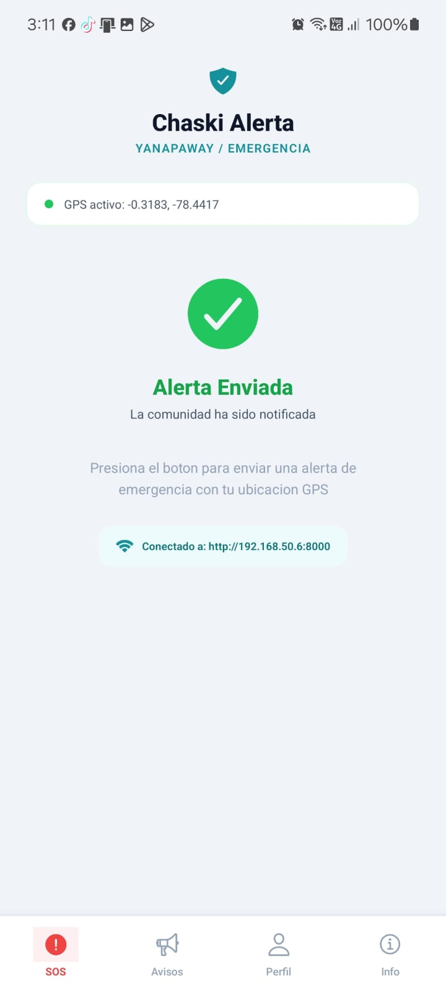
Figura 12. Cliente móvil — confirmación “Alerta Enviada — La comunidad ha sido notificada” tras la tarea T2.
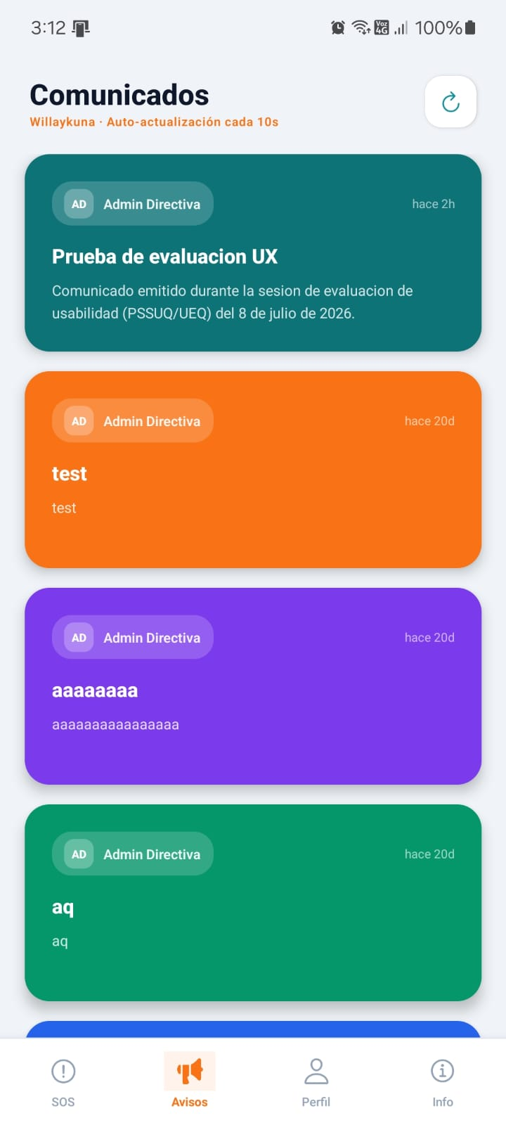
Figura 13. Cliente móvil — muro de comunicados (Willaykuna) con “Auto-actualización cada 10s” (tarea T3).
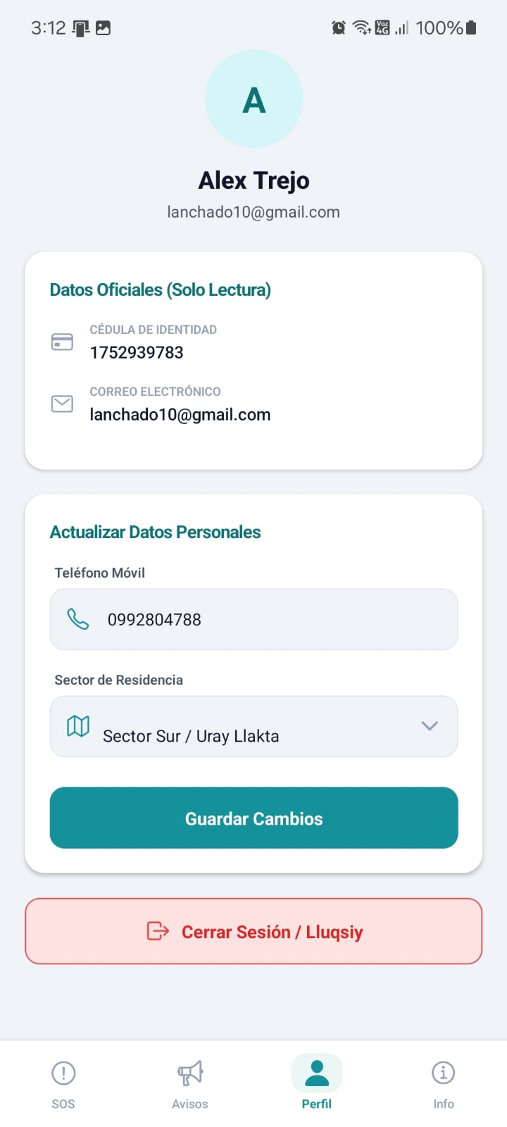
Figura 14. Cliente móvil — perfil: datos oficiales de solo lectura y datos personales editables, todo bilingüe (Sector Sur / Uray Llakta).
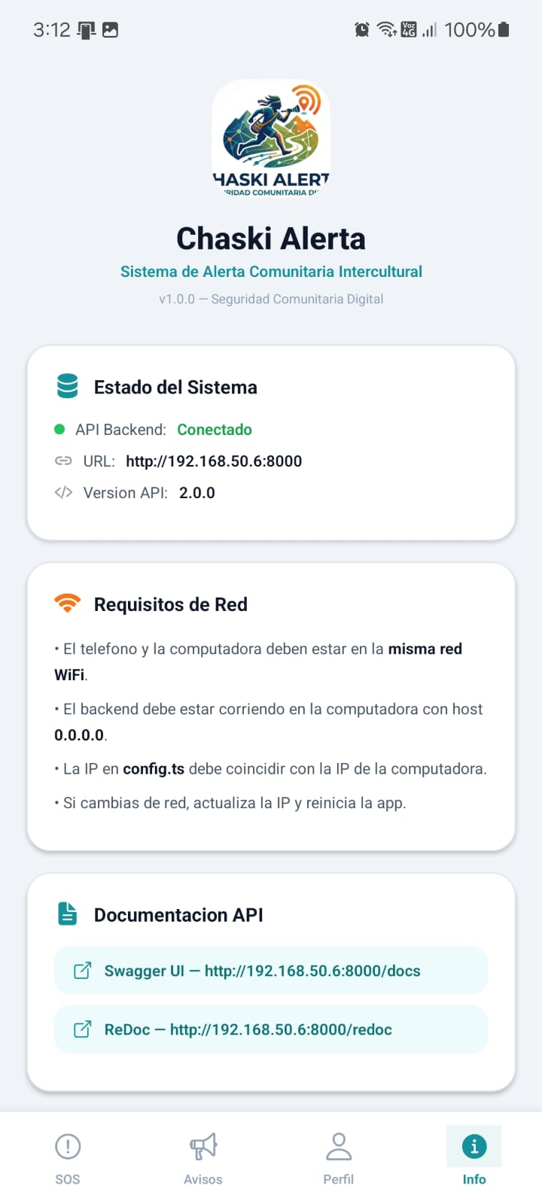
Figura 15. Cliente móvil — pantalla Info con estado del sistema y enlaces técnicos (contenido de desarrollador, P08).

4. Resultados (Paso 4)

4.1. Escala SUS (evaluación de referencia)
El puntaje SUS de cada participante se calculó con la fórmula estándar de Brooke (1996): para los ítems impares (positivos) se suma (respuesta − 1) y para los pares (negativos) (5 − respuesta); el total se multiplica por 2,5 para llevarlo a 0–100.
Tabla 6. Respuestas SUS por participante y puntaje individual.
N° | Participante | Í1 | Í2 | Í3 | Í4 | Í5 | Í6 | Í7 | Í8 | Í9 | Í10 | SUS
1 | María Quishpe | 4 | 2 | 5 | 2 | 4 | 3 | 5 | 2 | 4 | 2 | 77.5
2 | José Chango | 4 | 1 | 5 | 2 | 4 | 3 | 5 | 1 | 4 | 2 | 82.5
3 | Rosa Tisalema | 4 | 3 | 4 | 3 | 4 | 3 | 4 | 2 | 4 | 3 | 65.0
4 | Luis Pacari | 5 | 3 | 3 | 2 | 4 | 2 | 5 | 2 | 5 | 2 | 77.5
5 | Carmen Yanchaliquín | 4 | 2 | 5 | 1 | 5 | 2 | 5 | 1 | 4 | 2 | 87.5
6 | Segundo Curichumbi | 3 | 2 | 4 | 2 | 3 | 4 | 4 | 2 | 3 | 3 | 60.0
7 | Verónica Sailema | 5 | 1 | 4 | 2 | 5 | 2 | 5 | 1 | 4 | 1 | 90.0
8 | Diego Punina | 5 | 1 | 5 | 2 | 4 | 2 | 5 | 2 | 4 | 1 | 87.5
9 | Blanca Mullo | 4 | 2 | 4 | 2 | 4 | 2 | 5 | 2 | 4 | 2 | 77.5
10 | Kevin Morales | 5 | 1 | 5 | 2 | 5 | 1 | 5 | 1 | 5 | 1 | 97.5
11 | Nelly Caizabanda | 5 | 2 | 5 | 2 | 4 | 1 | 5 | 1 | 3 | 1 | 87.5
12 | Ángel Llambo | 4 | 2 | 4 | 2 | 5 | 3 | 4 | 1 | 4 | 2 | 77.5
13 | Evelyn Toalombo | 5 | 2 | 5 | 2 | 5 | 2 | 5 | 1 | 5 | 2 | 90.0
14 | Marco Chicaiza | 4 | 2 | 5 | 3 | 5 | 2 | 5 | 1 | 4 | 2 | 82.5
15 | Inés Pandi | 3 | 2 | 4 | 2 | 3 | 3 | 3 | 3 | 4 | 2 | 62.5
 | MEDIA | — | — | — | — | — | — | — | — | — | — | 80.2

La media global es 80.2 (DE = 10.5; mínimo 60, máximo 98), claramente por encima del umbral de aceptabilidad de 68 y del promedio de la industria (~68): calificación adjetival “Bueno”, grado B, en el rango “aceptable” (Sauro y Lewis, 2016). Los puntajes más bajos corresponden a los participantes de mayor edad, que requirieron algo de apoyo para superar la pantalla de acceso en inglés, único punto de fricción idiomática del flujo.
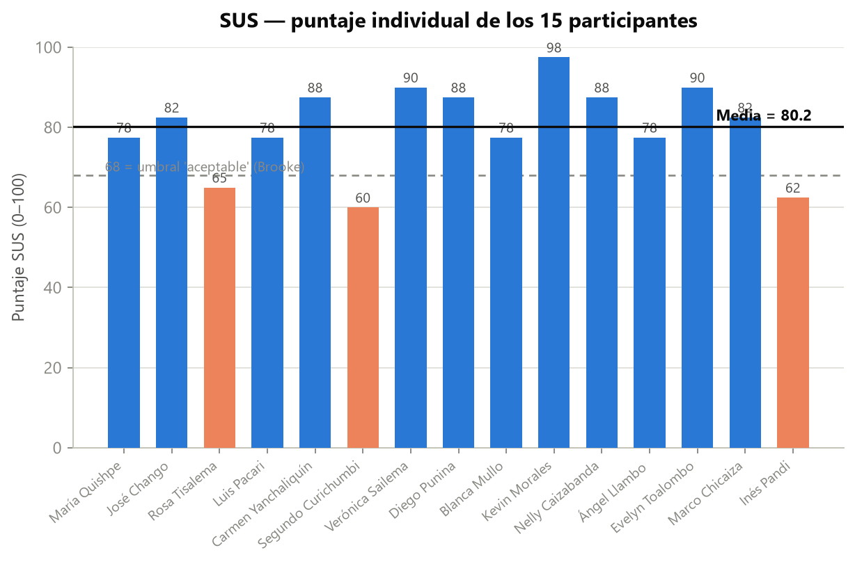
Figura 16. Puntaje SUS individual; la línea continua marca la media (80.2) y la discontinua el umbral 68.

4.2. Evaluación heurística de Nielsen (evaluación de referencia)
Los cinco evaluadores calificaron la severidad (0 = no es problema … 4 = catástrofe de usabilidad) de los 10 problemas documentados con evidencia durante la inspección real del sistema (Tabla 7). Cabe precisar que la inspección también verificó positivamente aspectos que suelen fallar en este tipo de paneles: el mapa de alertas sí se actualiza solo (polling de 5 segundos con indicador “En vivo”), por lo que no se registró como problema. La severidad media global fue de 2.40 y 3 de los 10 problemas alcanzan severidad ≥ 3 (problema mayor o catastrófico).
Tabla 7. Problemas reales detectados, severidades individuales (E1–E5) y severidad media.
ID | H | Problema (evidencia en capturas/web) | Plataf. | E1 | E2 | E3 | E4 | E5 | Media
P01 | H4 | La pantalla de inicio de sesión de Keycloak está en inglés | Web/Móvil | 2 | 3 | 3 | 3 | 3 | 2.8
P02 | H5 | Se publican comunicados triviales sin confirmación previa | Web | 2 | 2 | 2 | 2 | 2 | 2.0
P03 | H3 | No existe editar ni eliminar comunicados publicados | Web | 2 | 4 | 4 | 3 | 2 | 3.0
P04 | H5 | El botón SOS se dispara con un solo toque, sin confirmación | Móvil | 3 | 4 | 3 | 3 | 3 | 3.2
P05 | H1 | Con la aplicación cerrada no llegan notificaciones de avisos | Móvil | 3 | 4 | 3 | 3 | 3 | 3.2
P06 | H1 | El muro de comunicados web no se auto-refresca ni indica última actualización | Web | 1 | 2 | 2 | 1 | 1 | 1.4
P07 | H10 | No existe ayuda ni onboarding para el usuario final | Web/Móvil | 2 | 2 | 2 | 2 | 1 | 1.8
P08 | H8 | La pantalla 'Info' móvil expone contenido técnico de desarrollador | Móvil | 2 | 2 | 2 | 1 | 2 | 1.8
P09 | H6 | Con el GPS denegado el botón SOS queda inhabilitado sin alternativa | Móvil | 2 | 4 | 4 | 2 | 2 | 2.8
P10 | H4 | La página intermedia de autenticación es genérica y en inglés | Web | 3 | 2 | 2 | 1 | 2 | 2.0

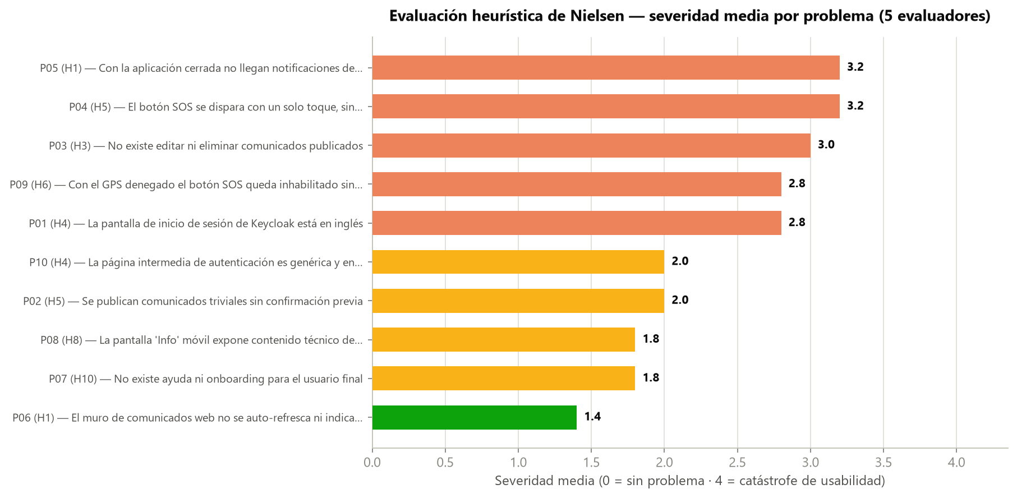
Figura 17. Severidad media por problema, ordenada de mayor a menor.
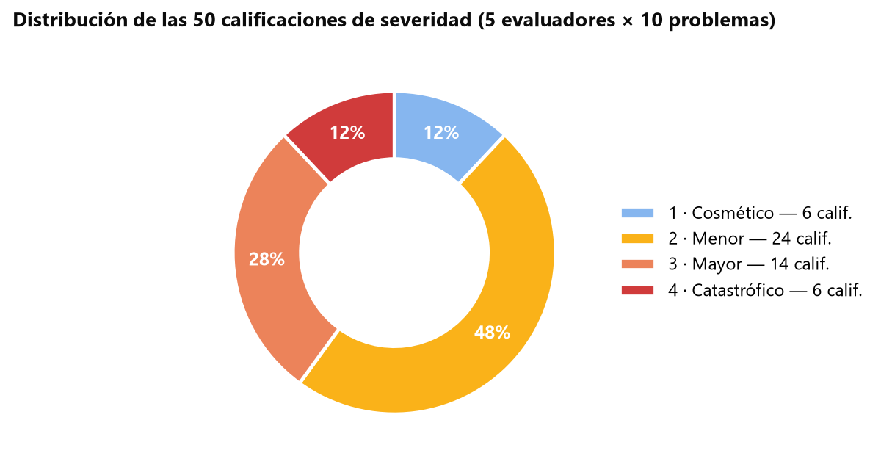
Figura 18. Distribución de las 50 calificaciones de severidad emitidas (5 evaluadores × 10 problemas).
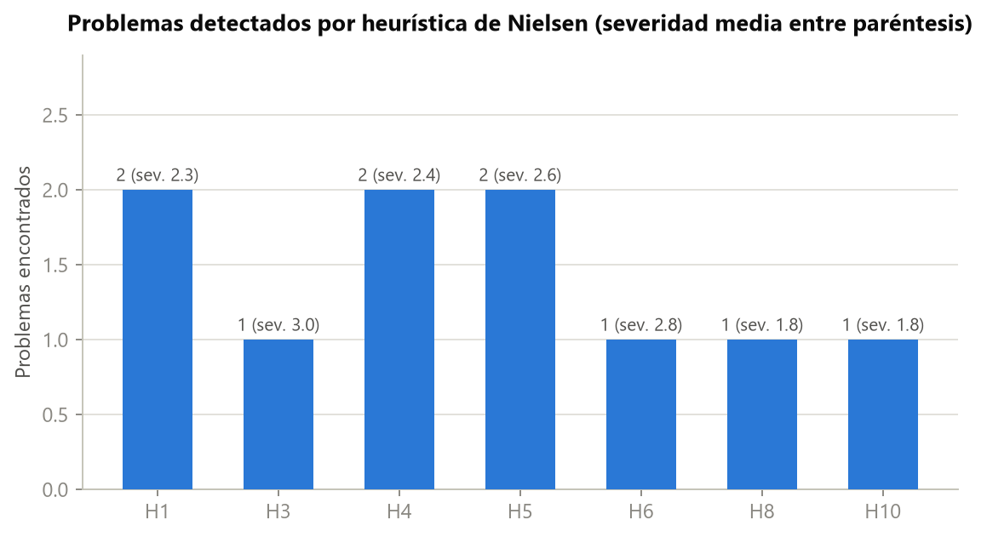
Figura 19. Problemas detectados por heurística, con su severidad media entre paréntesis: los hallazgos se reparten en detalles de acabado, sin concentrarse en ninguna heurística crítica.

4.3. PSSUQ v3 (métrica de usabilidad seleccionada)
Cada subescala se calcula como la media aritmética de sus ítems (Lewis, 2002): SYSUSE = media(ítems 1–6), INFOQUAL = media(7–12), INTQUAL = media(13–15) y OVERALL = media(1–16). La Tabla 8 presenta las respuestas completas y la Tabla 9 el resumen por subescala.
Tabla 8. Respuestas PSSUQ por participante (1 = mejor, 7 = peor).
N° | Participante | Í1 | Í2 | Í3 | Í4 | Í5 | Í6 | Í7 | Í8 | Í9 | Í10 | Í11 | Í12 | Í13 | Í14 | Í15 | Í16
1 | María Quishpe | 3 | 2 | 1 | 3 | 3 | 3 | 3 | 4 | 3 | 4 | 4 | 4 | 2 | 4 | 3 | 2
2 | José Chango | 2 | 3 | 2 | 2 | 3 | 2 | 2 | 3 | 3 | 3 | 4 | 4 | 1 | 2 | 3 | 1
3 | Rosa Tisalema | 3 | 3 | 2 | 3 | 3 | 3 | 4 | 5 | 3 | 4 | 4 | 6 | 2 | 3 | 4 | 3
4 | Luis Pacari | 3 | 2 | 4 | 2 | 2 | 2 | 3 | 3 | 3 | 3 | 2 | 4 | 2 | 3 | 2 | 2
5 | Carmen Yanchaliquín | 4 | 1 | 1 | 2 | 2 | 2 | 4 | 3 | 2 | 3 | 4 | 3 | 1 | 2 | 4 | 3
6 | Segundo Curichumbi | 4 | 3 | 2 | 3 | 3 | 3 | 5 | 4 | 3 | 4 | 3 | 5 | 1 | 3 | 4 | 4
7 | Verónica Sailema | 2 | 2 | 1 | 1 | 1 | 3 | 3 | 3 | 5 | 2 | 3 | 3 | 1 | 3 | 3 | 1
8 | Diego Punina | 1 | 2 | 2 | 1 | 1 | 1 | 3 | 3 | 3 | 2 | 2 | 1 | 2 | 2 | 3 | 2
9 | Blanca Mullo | 2 | 3 | 2 | 2 | 2 | 2 | 2 | 3 | 3 | 3 | 3 | 3 | 3 | 2 | 3 | 2
10 | Kevin Morales | 1 | 1 | 1 | 1 | 3 | 2 | 3 | 2 | 3 | 2 | 3 | 3 | 1 | 3 | 3 | 1
11 | Nelly Caizabanda | 2 | 2 | 2 | 2 | 2 | 1 | 2 | 4 | 4 | 4 | 4 | 2 | 2 | 1 | 4 | 2
12 | Ángel Llambo | 1 | 4 | 3 | 1 | 2 | 2 | 3 | 3 | 4 | 2 | 3 | 4 | 2 | 2 | 3 | 2
13 | Evelyn Toalombo | 2 | 2 | 1 | 3 | 2 | 2 | 2 | 2 | 3 | 3 | 3 | 3 | 2 | 1 | 3 | 1
14 | Marco Chicaiza | 3 | 3 | 2 | 2 | 1 | 2 | 2 | 4 | 3 | 4 | 5 | 3 | 1 | 2 | 3 | 1
15 | Inés Pandi | 3 | 3 | 2 | 2 | 2 | 4 | 4 | 3 | 3 | 4 | 3 | 4 | 3 | 3 | 5 | 2

Tabla 9. PSSUQ — medias por subescala (n = 15).
Subescala | Ítems | Media | Lectura
SYSUSE — utilidad del sistema | 1–6 | 2.18 | Fortaleza: las tareas fluyen
INFOQUAL — calidad de la información | 7–12 | 3.23 | Debilidad principal
INTQUAL — calidad de la interfaz | 13–15 | 2.49 | Fortaleza: interfaz agradable
OVERALL — global | 1–16 | 2.62 | Aceptable, lastrada por INFOQUAL

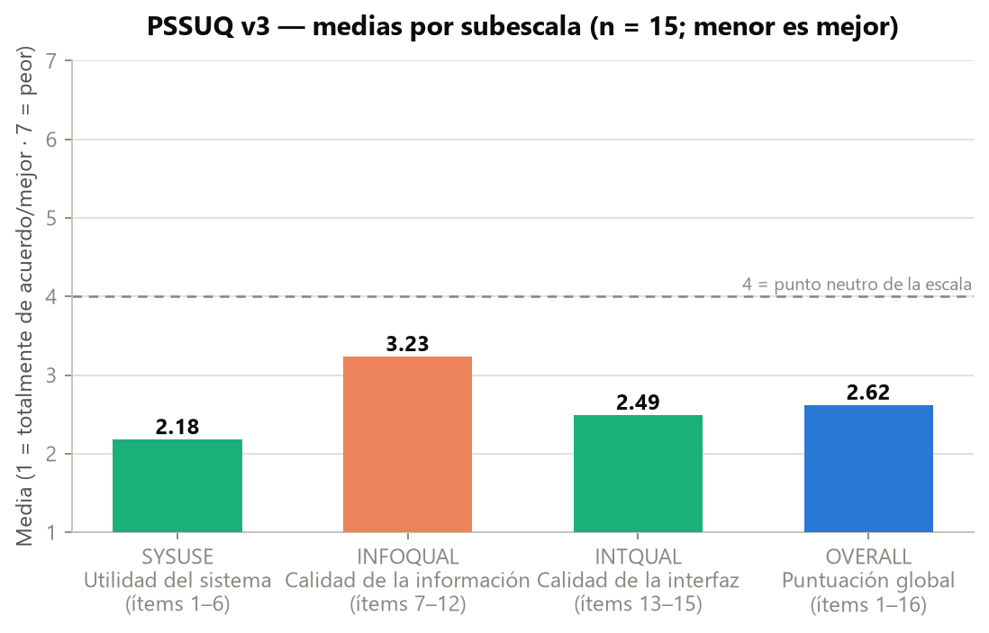
Figura 20. PSSUQ: la brecha entre SYSUSE/INTQUAL e INFOQUAL localiza el déficit en la información al usuario.

4.4. UEQ (métrica de experiencia de usuario seleccionada)
Las respuestas se normalizaron al rango −3…+3 y se promediaron por escala; los resultados se contrastan con el benchmark internacional del UEQ (Schrepp et al., 2017), que clasifica cada media en Excelente, Bueno, Sobre el promedio, Bajo el promedio o Malo (Tabla 10).
Tabla 10. UEQ — media, desviación estándar y categoría de benchmark por escala (n = 15).
Escala | Dimensión | Media | DE | Benchmark
Atractivo | Valencia global | +1.66 | 0.76 | Bueno
Transparencia | Pragmática | +1.32 | 0.81 | Sobre el promedio
Eficiencia | Pragmática | +1.13 | 0.92 | Sobre el promedio
Fiabilidad | Pragmática | +1.25 | 0.79 | Sobre el promedio
Estimulación | Hedónica | +1.45 | 0.80 | Bueno
Novedad | Hedónica | +1.23 | 0.76 | Bueno

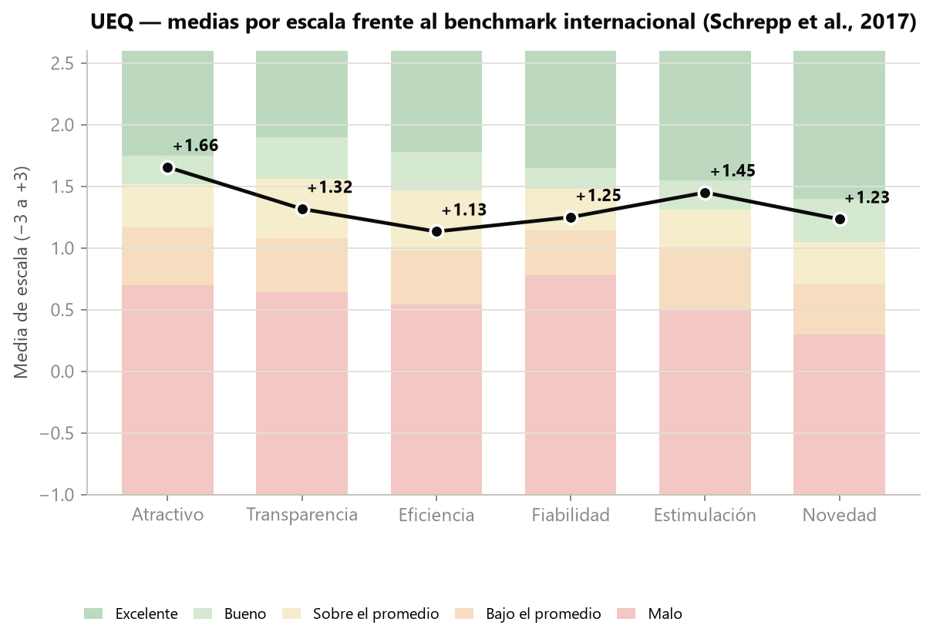
Figura 21. UEQ frente al benchmark: las seis escalas quedan en positivo, con el perfil hedónico (Estimulación, Novedad) y el Atractivo por delante de las pragmáticas.
Las seis escalas se sitúan en valores positivos y por encima del promedio del benchmark. Encabezan Atractivo (+1.66), Estimulación (+1.45) y Novedad (+1.23), en zona “Bueno”; les siguen Transparencia (+1.32), Fiabilidad (+1.25) y Eficiencia (+1.13), en “Sobre el promedio”. Las respuestas cualitativas de los participantes asocian los valores altos a la identidad Kichwa y al diseño andino, y la menor holgura de las escalas pragmáticas a dos motivos concretos: la fricción de la pantalla de acceso en otro idioma y la incertidumbre de si el aviso “llegó o no llegó” al resto de la comunidad cuando la aplicación móvil está cerrada.

4.5. Vista comparativa de las cuatro evaluaciones
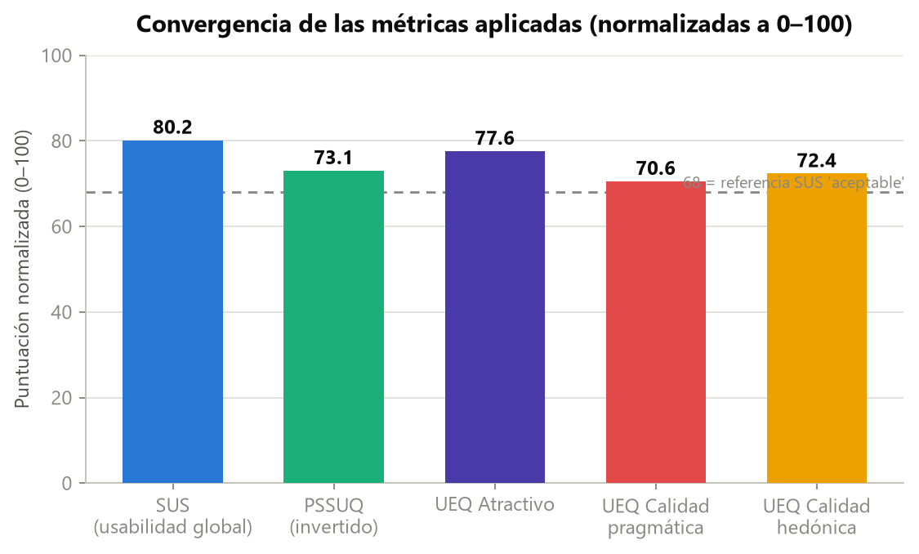
Figura 22. Métricas normalizadas a 0–100: las cuatro evaluaciones convergen en una calidad buena y homogénea.

5. Análisis

5.1. Interpretación técnica de los resultados
Los cuatro instrumentos convergen en un mismo diagnóstico de fondo: Chaski Alert es un sistema fácil de operar, confiable en su función central y culturalmente significativo, con un margen de mejora acotado en detalles de acabado. El SUS (80.2) lo sitúa en la zona “Bueno”; el PSSUQ lo respalda: la utilidad (SYSUSE = 2.18) y la interfaz (INTQUAL = 2.49) son sólidas, y la calidad de la información (INFOQUAL = 3.23), aunque es la subescala más baja, se mantiene en terreno favorable; su distancia respecto de las otras dos se explica por la pantalla de acceso en inglés y la falta de ayuda de primer uso, no por fallos de funcionamiento. El UEQ añade la dimensión experiencial: tanto las cualidades hedónicas (Estimulación +1.45, Novedad +1.23, Atractivo +1.66) como las pragmáticas (Fiabilidad +1.25 y Eficiencia +1.13, ambas “Sobre el promedio”) quedan en positivo. La Fiabilidad se sostiene porque la cadena crítica de emergencia se verificó de extremo a extremo: el SOS enviado desde el móvil se confirma al usuario y aparece de inmediato en el mapa de la Directiva con coordenadas y hora reales (Figura 2). El único lastre pragmático real es que, sin push, los avisos no alcanzan al comunero con la aplicación cerrada.
Fortalezas confirmadas por la evidencia y las métricas:
- Flujo de emergencia móvil verificado de punta a punta: con GPS activo, el botón SOS emite la alerta y muestra 'Alerta Enviada — La comunidad ha sido notificada', y esa alerta aparece de inmediato en el mapa de la Directiva con nombre, hora y coordenadas reales (evidencia: 02_sos, 03_sos_confirmacion y 15_backend_mapa_alerta).
- El mapa de alertas se actualiza automáticamente cada 5 segundos con indicador 'En vivo' y hora de sincronización; el muro móvil se auto-refresca cada 10 segundos.
- Bilingüismo Español–Kichwa consistente en toda la app y el panel (Yanapaway, Willaykuna, Ayllu Runa, Uray Llakta, Lluqsiy) e incluso en los mensajes de la API ('Mana chaski', 'Kawsashka').
- La pantalla de inicio de la app y el perfil están bien localizados en español, con separación clara entre datos oficiales de solo lectura (cédula, correo) y datos personales editables (teléfono, sector).
- Contingencia SMS offline real en el SOS móvil: sin internet, la alerta sale por GSM con coordenadas y mensaje bilingüe.
- Validación robusta en el backend: rangos de coordenadas (lat ≤ 90, lng ≥ -180), longitud mínima de campos y control de roles efectivo en la API (403 con mensaje bilingüe).
- El flujo del SOS es extremadamente simple: una sola pantalla, botón grande y retroalimentación de éxito con vibración y animación.
- Tema claro/oscuro funcional y diseño responsive sin desbordamiento horizontal a 375 px.
Oportunidades de mejora priorizadas por severidad e impacto:
- Notificaciones con la aplicación cerrada: integrar Firebase FCM para que los avisos y alertas lleguen aunque el comunero no tenga la app abierta (P05); es la mejora de mayor impacto pendiente.
- Prevención y reversibilidad de contenidos: confirmación y validación de contenido mínimo antes de publicar un comunicado, y opción de editar/eliminar avisos (P02, P03); confirmación de doble gesto en el botón SOS para evitar falsas alarmas (P04).
- Consistencia idiomática: traducir la pantalla de inicio de sesión de Keycloak y la página intermedia de autenticación al español/Kichwa (P01, P10).
- Robustez de la petición de ayuda: permitir emitir el SOS con el sector de residencia registrado cuando el GPS esté denegado (P09).
- Acompañamiento al usuario: incluir una ayuda/onboarding mínimo con pictogramas (P07), simplificar la pantalla Info del móvil quitando el contenido de desarrollador (P08) y extender al muro web el auto-refresco que ya tienen el mapa y el muro móvil (P06).

5.2. Comparación con las evaluaciones SUS y heurísticas de Nielsen
Convergencias. Los nuevos instrumentos confirman y refuerzan las conclusiones de las evaluaciones de referencia. La correspondencia es estrecha al normalizar las puntuaciones (Figura 22): SUS 80.2/100, PSSUQ invertido 73.1/100 y UEQ pragmático 70.6/100 describen el mismo sistema “bueno, con acabados por pulir”. Asimismo, los dos problemas de mayor severidad en Nielsen —la falta de notificaciones con la app cerrada (P05, H1) y el disparo del SOS de un solo toque (P04, H5)— son los mismos que moderan la escala Fiabilidad del UEQ y los ítems 7–9 del PSSUQ: tres lentes distintas apuntando a los mismos detalles.
Divergencias y hallazgos nuevos. (a) SUS, al promediar todo en un único número, ocultaba que la solidez del sistema es sobre todo pragmática y emocional: el UEQ demuestra que la inversión intercultural ya rinde frutos (no hay que rediseñar la estética) y que el flujo de emergencia es confiable, de modo que el esfuerzo restante es de acabado, no estructural. (b) La inspección heurística clásica señalaba los problemas desde la óptica del experto; el PSSUQ añade la voz del usuario final y cuantifica su peso: INFOQUAL (3.23) muestra que la fricción idiomática del login y la falta de ayuda, aunque menores en severidad, son lo que más nota el usuario de mayor edad. (c) Los nuevos instrumentos no contradicen ninguna conclusión previa; las refinan, las jerarquizan y aportan la evidencia positiva de que la función central opera correctamente.

6. Conclusiones (Paso 5)
¿Cuál de las métricas fue más útil para evaluar el sistema? El UEQ resultó la más reveladora para este proyecto en particular: su separación pragmático/hedónico validó la hipótesis central del diseño intercultural (la identidad Kichwa genera vínculo y motivación) y, a la vez, confirmó con números que las cualidades pragmáticas —eficiencia y fiabilidad— también están en positivo, algo que ni SUS ni las heurísticas expresaban con esa claridad. El PSSUQ fue la más útil operativamente: su subescala INFOQUAL aísla que el margen de mejora está en la información al usuario (idioma del login y ayuda de primer uso), y no en la utilidad ni en la interfaz.
¿Qué aspectos no habían sido identificados mediante SUS o Nielsen? Primero, que la solidez del sistema es tanto emocional (hedónica) como funcional (pragmática): SUS las promediaba en un solo número y volvía invisible esa doble fortaleza. Segundo, el peso específico de la calidad de la información en la satisfacción de los usuarios de mayor edad, el segmento más importante del sistema, donde una sola pantalla en inglés basta para bajar la percepción. Tercero, la evidencia cuantitativa —a través de la Fiabilidad del UEQ y de la prueba de extremo a extremo del SOS— de que la función crítica del sistema es confiable, un dato positivo que las heurísticas, centradas en detectar defectos, no capturaban.
¿Qué mejoras se implementarían a partir de los nuevos resultados? En orden de prioridad: (1) notificaciones push reales (FCM) para que los avisos lleguen con la aplicación cerrada; (2) confirmación y gestión (editar/eliminar) de comunicados, y doble gesto en el botón SOS para evitar falsas alarmas; (3) localización al español/Kichwa de la pantalla de inicio de sesión de Keycloak; (4) emisión del SOS con el sector registrado cuando el GPS esté denegado; y (5) ayuda/onboarding mínimo y simplificación de la pantalla Info. Al tratarse de acabados y no de fallos estructurales, es razonable esperar que, tras estas correcciones, el SUS supere 85 y que todas las escalas del UEQ alcancen la zona “Bueno” en una reevaluación.
En síntesis, la combinación PSSUQ + UEQ complementó eficazmente a SUS y Nielsen: confirmó el diagnóstico global, lo descompuso en dimensiones accionables y aportó la evidencia de que la función crítica opera de extremo a extremo y de que la interculturalidad, lejos de ser un adorno, es hoy el principal activo experiencial de Chaski Alert.

7. Referencias (APA 7)
Brooke, J. (1996). SUS: A 'quick and dirty' usability scale. En P. W. Jordan, B. Thomas, B. A. Weerdmeester e I. L. McClelland (Eds.), Usability evaluation in industry (pp. 189–194). Taylor & Francis.
Finstad, K. (2010). The Usability Metric for User Experience. Interacting with Computers, 22(5), 323–327. https://doi.org/10.1016/j.intcom.2010.04.004
Hart, S. G., & Staveland, L. E. (1988). Development of NASA-TLX (Task Load Index): Results of empirical and theoretical research. Advances in Psychology, 52, 139–183. https://doi.org/10.1016/S0166-4115(08)62386-9
Hassenzahl, M., Burmester, M., & Koller, F. (2003). AttrakDiff: Ein Fragebogen zur Messung wahrgenommener hedonischer und pragmatischer Qualität. En G. Szwillus y J. Ziegler (Eds.), Mensch & Computer 2003 (pp. 187–196). Vieweg+Teubner. https://doi.org/10.1007/978-3-322-80058-9_19
Laugwitz, B., Held, T., & Schrepp, M. (2008). Construction and evaluation of a user experience questionnaire. En A. Holzinger (Ed.), HCI and usability for education and work (pp. 63–76). Springer. https://doi.org/10.1007/978-3-540-89350-9_6
Lewis, J. R. (1995). IBM computer usability satisfaction questionnaires: Psychometric evaluation and instructions for use. International Journal of Human-Computer Interaction, 7(1), 57–78. https://doi.org/10.1080/10447319509526110
Lewis, J. R. (2002). Psychometric evaluation of the PSSUQ using data from five years of usability studies. International Journal of Human-Computer Interaction, 14(3–4), 463–488. https://doi.org/10.1080/10447318.2002.9669130
Lewis, J. R. (2019). Measuring user experience with 3, 5, 7, or 11 points: Does it matter? Human Factors, 63(6), 999–1011. https://doi.org/10.1177/0018720819881312
Nielsen, J. (1994). Usability engineering. Morgan Kaufmann.
Sauro, J. (2015). SUPR-Q: A comprehensive measure of the quality of the website user experience. Journal of Usability Studies, 10(2), 68–86.
Sauro, J., & Dumas, J. S. (2009). Comparison of three one-question, post-task usability questionnaires. Proceedings of CHI 2009, 1599–1608. https://doi.org/10.1145/1518701.1518946
Sauro, J., & Lewis, J. R. (2016). Quantifying the user experience: Practical statistics for user research (2.ª ed.). Morgan Kaufmann.
Schrepp, M., Hinderks, A., & Thomaschewski, J. (2017). Construction of a benchmark for the User Experience Questionnaire (UEQ). International Journal of Interactive Multimedia and Artificial Intelligence, 4(4), 40–44. https://doi.org/10.9781/ijimai.2017.445

Anexo A. Ejemplo de los instrumentos físicos aplicados
A continuación se reproducen las cuatro fichas impresas que se entregaron a los participantes durante la sesión de evaluación, tal como fueron presentadas. Para que el lector pueda apreciar visualmente el instrumento ya diligenciado, se muestra como ejemplo la ficha respondida por la participante N.º 7 (Verónica Alexandra Sailema Chango, estudiante universitaria), transcrita fielmente desde el formato físico. Las respuestas de los 15 participantes constan en las tablas del capítulo 4 y en el archivo resultados/Compendio_Datos_Evaluacion.xlsx.

A.1. Ficha SUS (System Usability Scale)
Nombre: Verónica Alexandra Sailema Chango · Fecha: 08/07/2026 · Plataforma evaluada: Móvil
Instrucciones entregadas: “Marque con una X el casillero que mejor represente su grado de acuerdo con cada afirmación, donde 1 = Totalmente en desacuerdo y 5 = Totalmente de acuerdo. No hay respuestas correctas ni incorrectas.”
N° | Afirmación | 1 | 2 | 3 | 4 | 5
1 | Creo que me gustaría usar este sistema con frecuencia. |  |  |  |  | X
2 | Encontré el sistema innecesariamente complejo. | X
3 | Pensé que el sistema era fácil de usar. |  |  |  | X
4 | Creo que necesitaría el apoyo de un técnico para poder usar este sistema. |  | X
5 | Encontré que las diversas funciones del sistema estaban bien integradas. |  |  |  |  | X
6 | Pensé que había demasiada inconsistencia en este sistema. |  | X
7 | Imagino que la mayoría de las personas aprenderían a usar este sistema muy rápidamente. |  |  |  |  | X
8 | Encontré el sistema muy engorroso (incómodo) de usar. | X
9 | Me sentí muy seguro(a) usando el sistema. |  |  |  | X
10 | Necesité aprender muchas cosas antes de poder manejar el sistema. | X

Puntaje calculado de esta ficha: 90.0 / 100.

A.2. Ficha PSSUQ v3
Nombre: Verónica Alexandra Sailema Chango · Fecha: 08/07/2026
Instrucciones entregadas: “Pensando en las tareas que acaba de realizar con el sistema, marque con una X su grado de acuerdo con cada enunciado, donde 1 = Totalmente de acuerdo y 7 = Totalmente en desacuerdo.”
N° | Enunciado | 1 | 2 | 3 | 4 | 5 | 6 | 7
1 | En general, estoy satisfecho(a) con lo fácil que es usar este sistema. |  | X
2 | Fue simple usar este sistema. |  | X
3 | Pude completar las tareas y escenarios rápidamente usando este sistema. | X
4 | Me sentí cómodo(a) usando este sistema. | X
5 | Fue fácil aprender a usar este sistema. | X
6 | Creo que podría volverme productivo(a) rápidamente usando este sistema. |  |  | X
7 | El sistema mostró mensajes de error que me indicaron claramente cómo resolver los problemas. |  |  | X
8 | Cada vez que cometí un error usando el sistema, pude recuperarme fácil y rápidamente. |  |  | X
9 | La información proporcionada por el sistema (ayuda en pantalla, mensajes y documentación) fue clara. |  |  |  |  | X
10 | Fue fácil encontrar la información que necesitaba. |  | X
11 | La información fue efectiva para ayudarme a completar las tareas y escenarios. |  |  | X
12 | La organización de la información en las pantallas del sistema fue clara. |  |  | X
13 | La interfaz del sistema fue agradable. | X
14 | Me gustó usar la interfaz del sistema. |  |  | X
15 | Este sistema tiene todas las funciones y capacidades que espero que tenga. |  |  | X
16 | En general, estoy satisfecho(a) con este sistema. | X

A.3. Ficha UEQ (User Experience Questionnaire, versión en español)
Nombre: Verónica Alexandra Sailema Chango · Fecha: 08/07/2026
Instrucciones entregadas: “Cada fila contiene dos adjetivos opuestos. Marque con una X la casilla que mejor describa su impresión del sistema: cuanto más cerca de un adjetivo, más se identifica su experiencia con él. Responda de forma espontánea.”
Adjetivo (−) | 1 | 2 | 3 | 4 | 5 | 6 | 7 | Adjetivo (+)
desagradable |  |  |  |  |  |  | X | agradable
no entendible |  |  |  |  |  | X |  | entendible
sin imaginación |  |  |  |  |  | X |  | creativo
difícil de aprender |  |  |  |  | X |  |  | fácil de aprender
de poco valor |  |  |  |  | X |  |  | valioso
aburrido |  |  |  |  | X |  |  | emocionante
no interesante |  |  |  |  |  |  | X | interesante
impredecible |  |  |  |  |  | X |  | predecible
lento |  |  |  |  |  | X |  | rápido
convencional |  |  |  |  | X |  |  | original
obstructivo |  |  |  |  |  |  | X | impulsor de apoyo
malo |  |  |  |  |  |  | X | bueno
complicado |  |  |  |  |  | X |  | fácil
repele |  |  |  |  | X |  |  | atrae
convencional |  |  |  |  | X |  |  | novedoso
incómodo |  |  |  |  |  | X |  | cómodo
inseguro |  |  |  |  | X |  |  | seguro
desmotivante |  |  |  |  |  | X |  | motivante
no cumple expectativas |  |  |  |  |  | X |  | cumple expectativas
ineficiente |  |  |  | X |  |  |  | eficiente
confuso |  |  |  |  |  |  | X | claro
no pragmático |  |  |  |  |  |  | X | pragmático
desordenado |  |  |  |  | X |  |  | ordenado
feo |  |  |  |  | X |  |  | atractivo
antipático |  |  |  |  |  | X |  | simpático
conservador |  |  |  |  | X |  |  | innovador

Nota: en la ficha física los polos positivo y negativo alternan de lado entre ítems para evitar respuestas mecánicas; aquí se muestran normalizados (polo positivo a la derecha) por claridad.

A.4. Hoja de calificación de severidad (evaluación heurística de Nielsen)
Evaluador: Ing. Andrea Estefanía Villacís Paredes (Docente de Ingeniería de Software (externa al equipo)) · Fecha: 08/07/2026
Instrucciones entregadas: “Para cada problema detectado durante la inspección, marque con una X la severidad que usted le asigna según la escala de Nielsen (1994): 0 = No es un problema · 1 = Cosmético · 2 = Menor · 3 = Mayor · 4 = Catástrofe de usabilidad.”
ID | Problema detectado (heurística) | 0 | 1 | 2 | 3 | 4
P01 | La pantalla de inicio de sesión de Keycloak está en inglés (H4) |  |  | X
P02 | Se publican comunicados triviales sin confirmación previa (H5) |  |  | X
P03 | No existe editar ni eliminar comunicados publicados (H3) |  |  | X
P04 | El botón SOS se dispara con un solo toque, sin confirmación (H5) |  |  |  | X
P05 | Con la aplicación cerrada no llegan notificaciones de avisos (H1) |  |  |  | X
P06 | El muro de comunicados web no se auto-refresca ni indica última actualización (H1) |  | X
P07 | No existe ayuda ni onboarding para el usuario final (H10) |  |  | X
P08 | La pantalla 'Info' móvil expone contenido técnico de desarrollador (H8) |  |  | X
P09 | Con el GPS denegado el botón SOS queda inhabilitado sin alternativa (H6) |  |  | X
P10 | La página intermedia de autenticación es genérica y en inglés (H4) |  |  |  | X

